商住楼转换层施工方案
第一章：转换层结构概况 2
第二章：施工方案的选择 2
第三章：转换层施工的重点 2
第四章：施工难点 3
第五章：施工准备 3
第六章：要紧施工方法 6
第七章：转换层钢筋工程 15
第八章：转换层大体积混凝土施工方法 24
第九章：突发事件的处理 35
第十章：质量保证措施 36
第十一章：梁、板模板的拆除 38

第一章：转换层结构概况
本工程7～10#楼转换层分别为-2.1、-0.6标高；转换层框架梁截面尺寸要紧为800×1800、800×1500、1000×2300、1100×2300、400×2000、1200×2500等。板厚180mm,梁、板、柱混凝土强度为C50, 梁板砼需添加抗 裂防水剂、限制膨胀率0.03%,框支梁需要添加聚丙烯纤维、掺量1kg/ 立方
米；转换层下楼层板厚120mm,钢筋双向双层φ7'@150mm.
第二章：施工方案的选择
2.1 方案一：转换层柱子先浇筑到梁底，转换层梁与顶板一次性浇灌完成，浇灌混凝土的施工荷载由转换层下一层楼面承担。局部主次梁密集的部
位，加密立杆，落入下一层楼面。
2.2 方案二：转换层柱子预先浇筑到梁底后、使用分层浇筑的方法，共分两次浇筑，第一次浇筑到-2.1米标高处，第二次浇筑到-0.6米标高处；第
二次浇筑时间间隔不大于150分钟。
经项目部人员对以上方案进行技术及安全比较，最终大家达成一致意见，
决定采取二次浇灌。
第三章：转换层施工的重点
由于本转换层主次梁的断面较大，施工荷载巨大，这就给转换层梁板下支撑系统的承载力、稳固性、安全可靠性提出了非常严格的要求，使之成为转
换层施工的重点之一。
由于本转换层梁板结构混凝土方量大，如何操纵好梁板混凝土在水化过程 中，内外温差不大于25C,防止混凝土出现温度应力裂缝与干缩裂缝的产生，
也是转换层施工的重点之一。

由于每栋转换层平面面积约为650m², 且主次梁多为高、宽梁，混凝土浇筑量较大。按设计要求转换层梁板混凝土(分二次，第二次在第一次初凝前浇筑)连续浇筑，为了保证混凝土在浇筑过程中的连续性与密实性，确定好
混凝土的浇筑线路与浇筑方法也是转换层施工的重点与难点。
第四章：施工难点
因考虑大梁留水平施工缝，转换层大梁的水平抗剪能力将减弱及第一次浇灌造成附加应力将对结构造成不利的影响，对水平施工缝的处理的质量将成为
保证转换层质量的一个重点。
4.1 由于梁截面普遍较大、较宽且钢筋用量较大，给梁钢筋绑扎带来了较大的困难。由于梁柱节点处柱内梁筋太多，给柱箍筋绑扎与梁柱节点的浇筑都增加了很大的难度。按结构设计总说明第7.1条节点钢筋过密部位，能
够使用同强度等级的细石砼振捣浇筑。
4.2本转换层受力情况比较复杂，为避免施工缝、冷缝的出现，要求混凝土一次性浇灌成功，但因整层面积不规则，梁截面大，且板较厚，混凝土的工程量大，为在施工中避免梁留有施工缝。混凝土的浇灌施工顺序及安排
成为施工中的难点。
第五章：施工准备
5.1施工技术交底
5.1.1 在转换层施工时，务必提早一周由项目部要紧领导组织技术部门、施工部门、质量部门、安全部门、材料部门、设备部门、后勤部门等有关部 门召开工作会议，应对各部门强调转换层施工的重要性、难度与重点。并对
各部门的职责提出具体分工要求，做好项目各部门的配合协调工作。

5.1.2 在转换层施工前一周以内，务必由项目技术负责人组织全体施工技术人员及质检员进行转换层结构施工图交底工作与转换层施工方案的技术交底工作，并应向与会人员强调转换层的重点与难点。严格要求各施工技术人员与质检员按照施工规范与设计图进行施工与检查，严格操纵每一道工序的施工质量，禁止将不合格工序带入下一道工序，避免对工期与质量造成极
大的缺失。
5.1.3施工负责人应组织全体施工班组操作人员进行全面施工方案交底与相应的施工验收规范的交底工作。对转换层的重点与难点部位，应认真地分析、讲解，提高操作工人的质量意识，落实各工序的质量责任，严格工
序质量，避免返工。
5.2 转换层结构施工要紧设备需用计划表
每栋转换层施工要紧机械设备一览表

名称 | 规格型号 | 单位 | 数量 | 功率(KW)
混凝土泵机 |  | 台 | 1 | 34×1
钢筋切断机 | QG-40B | 台 | 2 | 6×1
钢筋弯曲机 | QW6-40 | 台 | 3 | 7×3
木工机械 |  | 台 | 4 | 5
振动器电机 | ZB110-50 | 台 | 8 | 1.5×8
对焊机 | VN-150 | 台 | 1 | 100
电焊机 | B/1-500 | 台 | 3 | 60×2
激光经纬仪 | J2 | 台 | 1
水平仪 | 1024 | 台 | 1
对讲机 |  | 对 | 4
震动棒 | 4-6 m | 根 | 12

加压泵 |  | 台 | 1 | 7.5
设备部门应在转换层结构施工前一周内，应对马上投入转换层结构施工所用的机械设备进行一次全面的检修，及时添加所需设备。在转换层结构施工过程中，设备工长应经常带领保护工对使用中的机械设备进行保护保养，及时排除机械故障与设备安全隐患。同时加强对操作工人的业务技能与安全意
识的学习。
5.4 每栋转换层结构施工钢管架料、木材及其他材料需用计划表

编号 | 品种名称 | 规格 | 数量 | 重量 | 备注
1 | 普通钢管 | 1.5～6.0m |  | 200t
2 | 十字扣 |  |  | 5万
3 | 万向扣 |  |  | 5千
4 | 接头扣 |  |  | 7千
7 | 木方 | 50*100 |  | 2.5万米
8 | 10厚竹胶板 | 1.22x2.44 |  | 1400m2 | 板模
9 | 13厚木芯板 | 1.22x2.44 |  | 2400m2 | 梁模
10 | 对拉丝杆 | φ14 |  | 6000根
12 | 麻袋 |  |  | 2000m2
13 | 32*70顶托 |  |  | 3000个
5.5 转换层(-2.1m)要紧梁钢筋用量表
转换层(-2.1m)梁、板钢筋用量表

序号 | 7、8#楼 |  |  | 9#楼 |  |  | 10#楼 |  |  | 合计
规格 | φ25 | φ28 | φ32 | φ25 | φ28 | φ32 | φ25 | φ28 | φ32
吨 | 313 | 126 | 80 | 185 | 48 | 19 | 66 | 12 | 6.5
备注 | 所有钢材均为三级钢
材料部门应根据转换层结构施工所需的各类材料与架料的数量，积极组织材料按时入场，以满足施工生产的需要。同时加强对到场的各类材料与架
料的堆放与使用管理，减少积压与浪费，节约工程成本，提高经济效益。
5.6 由于转换层混凝土浇筑量大，且使用连续浇筑，因此在转换层施工前
项目部负责人将组织有关技术人员召开专题讨论会，研究解决如下问题：
5.6.1所需的各类原材料的供应、备料与质量检测的技术措施。
5.6.2各类计量器具与检测。
5.6.3搅拌站与施工现场的所有机械设备的检修保养。
5.6.4意外突发事件的应急措施等要求。
为了保证转换层梁板混凝土浇筑的连续性，项目部决定选派责任心强、经 验丰富的施工管理人员构成两班(每班12 小时),在混凝土浇筑时坚守第一
线，由项目部项目负责人负责全面协调工作。
及时准备若干农用塑料薄膜、彩条布、麻袋等物品，用与转换层梁板结构
混凝土的保湿之用(公司提供)。
第六章：要紧施工方法

6.1转换层楼板模板及支撑系统布置及验算
板底使用10厚竹胶模板。次龙骨使用50×100mm木方@200mm。支撑体系
使用普通钢管满堂支撑体系，立杆间距不得大于900×900mm; 立杆下端垫木

板，纵横向设水平拉杆，步距为1200mm。与大梁支撑体系拉通，形成整体，加强整体受力，扫地杆离结构面不得大于200mm,所有支撑体系均不得与外
架相连。
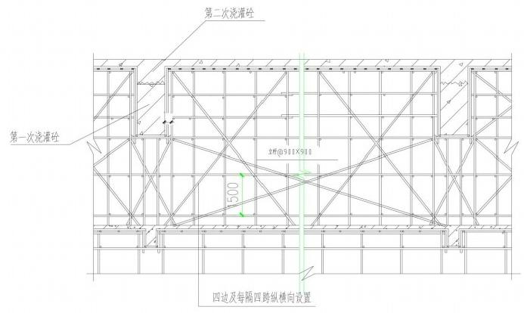
转换层梁板支撑示意图

6.2转换层普通梁模板
模板系统设置：
6.2.1梁净高在600mm下列的梁模板使用10厚竹夹板。次龙骨使用50×100mm木方间距十300mm, 梁侧每边主龙骨使用2φ48普通钢管@500mm, 且
通过斜撑与梁底小横杆连接，见图一。
6.2.2梁净高在600mm 及十1000mm以上的梁侧主龙骨使用2φ48普通钢
管@500mm,且在梁中及梁下各加φ12高强对拉螺杆一道，间距500mm,见图

——
0

6.2.3 本工程普通梁及大梁的对拉螺杆外套塑料套管，且在同模板相接
处加塑料帽防止漏浆，以便于混凝土浇筑后取出对拉螺杆周转使用。

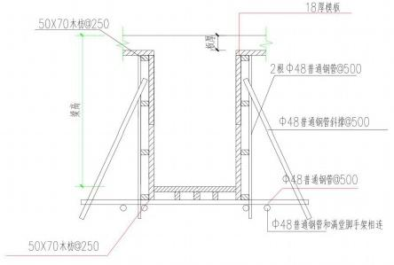

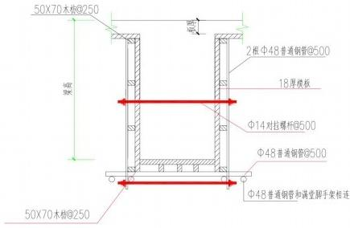

梁高大于600且不大于100
梁高小于600

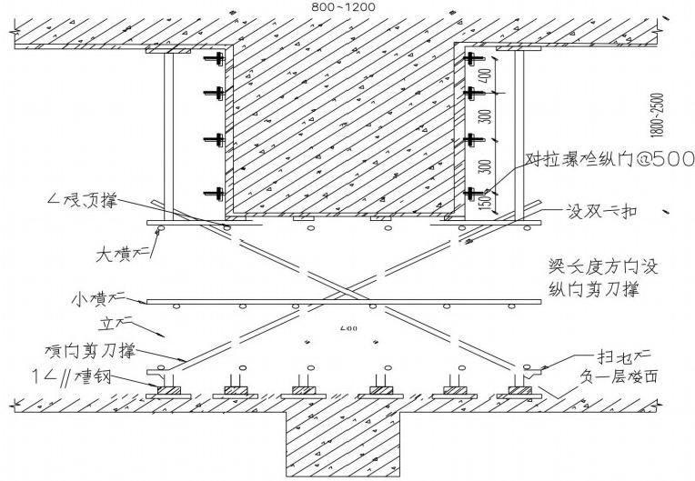

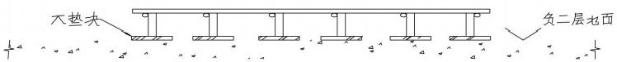
模板文撑公系示意图

6.3大梁模板

根据选取的梁对象验算结果，对模板及支撑系统设置如下：

6.3.1梁高700～900mm侧模板
面板使用10mm 厚竹夹板。内龙骨间距400mm,内龙骨使用50×100mm木方，外龙骨使用双钢管48mm×3.0mm.对拉螺栓布置2道，在断面内水平间距
250+400mm, 断面跨度方向间距500mm, 直径12mm。

6.3.2梁高700～900底模板扣件钢管支撑架：
梁支撑立杆的横距(跨度方向)1=0.60米，立杆的步距h=1.20米，梁底
增加1道承重立杆。使用的钢管类型48×3.2。

6.3.3梁高900～1500侧模板：
面板使用10mm厚竹夹板。内龙骨间距400mm, 内龙骨使用50×100mm木方，外龙骨使用双钢管48mm×3.0mm。对拉螺栓布置3道，在断面内水平间
距250+400+400mm, 断面跨度方向间距500mm, 直径12mm。

6.3.4梁高900～1500底模板扣件钢管支撑架：
梁支撑立杆的横距(跨度方向)1=0.60米，立杆的步距h=1.20米，梁底
增加2道承重立杆。使用的钢管类型48×3.2。

6.3.5梁高1500～2500侧模板：
面板使用10mm 厚竹夹板。内龙骨间距400mm,内龙骨使用50×100mm木方，外龙骨使用双钢管48mm×3.0mm。对拉螺栓布置6道，在断面内水平间
距250+400+400+400+400+400mm, 断面跨度方向间距500mm, 直径14mm。

6.3.6梁高1500～2500底模板扣件钢管支撑架：
梁支撑立杆的横距(跨度方向)1=0.60米，立杆的步距h=1.20米，梁底
增加5道承重立杆。使用的钢管类型48×3.2。梁顶托使用[5号槽钢U口水

平。
6.4转换层大梁施工方法
支撑系统的搭设方法：

6.4.1转换层支撑搭设
6.4.1.1根据各层结构位置特点，分部位采取下列措施：
a、上部大梁与下部结构梁正对，主杆下垫厚木板，按方案搭设进行。
b、转换层大梁下部对应裙楼梁偏有一定距离时及大梁下部为板，搭设斜
撑使斜撑支撑在附梁上，使其荷载尽可能向梁传递。
c、关于主次梁密集的地方，由于荷载大的地方，纵横向增设“八”字支
撑，使其荷载向四周梁传递。
6.4.1.2 务必严格按照经验算合格的转换层支撑系统的搭设要求进行搭
设。
6.4.1.3在搭设转换层钢管支撑架前，应在下层板面上，弹出-2.1m层转换层所有主、次梁的垂直投影线，根据每根梁的高度与有关搭设要求，在板面上分划出支撑架的竖杆定位点，作为操纵搭设质量的根据。综合本工程的 具体情况与钢管脚手架的特点决定搭架顺序，先 KZL, 后次梁，最后再搭设
板支撑架。
6.4.1.4所有转换层大梁下的支撑架中，脚手架的受力竖杆下端务必垫厚 木板，以增大竖杆底端部的受压面积，对下层结构有利。梁底小横杆与立杆
相交处使用双扣。
6.4.1.5在搭设梁、板支撑架时，应根据梁高、板厚及层高，准确计算出
支撑架的搭设高度，确定竖杆的组合单元长度。同时应尽量使竖杆两端的外

伸出竖杆端部的长度较少，以外伸长度不得大于300mm为宜。
6.4.1.6 转换层支撑架除按转换层内各框架梁具体搭设的相应的支撑架外，整个转换层支撑架则使用满堂整体脚手架搭设方式。用纵横方向的横杆
将柱架梁、次梁、楼板支撑架连接贯穿，以增加整个支撑系统整体稳固性。
6.4.1.7由于本转换层的层高较高，为6m,为了防止转换层支撑架在转换层梁、板浇筑过程中，因巨大荷载的不均匀分布对支撑架的稳固性的不利 影响，决定将整个脚手架系统与所有框支柱、筒体、剪力墙牢固相连，具体做法是：在柱上打抱箍，通过钢管与立杆相连；在剪力墙上预留钢管与支撑架相连。同时在梁与梁之间的楼板支撑架内再增设垂直剪刀撑与水平剪刀。剪刀撑使用普通钢管进行搭设，接头处务必用两个万向扣进行搭接连接。剪
刀撑钢管务必与支撑架内横向杆或者竖杆进行牢固连接。
6.4.1.8 为了降低转换层框架大梁、次梁对下层相应位置的框架梁的不 利影响应将转换层大梁的施工荷载尽量以最短的传递路径传递给框架柱，同 时还应尽量减小下层各梁、板结构跨中的荷载，因此在转换层结构支撑架中，当梁高H≥1.5m 时在梁下原有受力支撑架的基础上增设“八”字形斜撑。构造做法为在现浇混凝土柱的根部位置设三道钢管斜撑杆，斜撑杆上端与立杆 上部用活动扣相连，下端支设在柱根部且通过活动扣件连接与扫地杆相连，斜杆中间与立杆交接处用活动扣件连接，将转换大梁施工时产生的部分荷载
传递给柱根部。
6.4.1.9 从-2.1m 层转换梁、板结构布置与下梁、板结构相比较得知，下梁、板结构中的次梁与-2.1m 层转换层大梁的部分位置不相一致，假如直
接将转换层梁的荷载传递给下板上，这将对下的楼板不利。为了保证转换层

大梁的荷载能够直接传递到下层次梁上，增设“八” 字形斜撑将大梁的荷载传递至下层次梁上，所有梁下受力斜撑务必使用双扣件受力方式。同时在下
垫厚木板。
6.4.1.10 剪力撑的设置：a、满堂模板支架四边与中间每隔四排支架立杆应设置一道纵向剪刀撑，由底至顶连续设置。b、高于4米的模板支架，其两端与中间每隔4排立杆从顶开始向下每隔2步设置一道水平剪刀撑；c、剪力
撑斜杆与地面的倾角宜为45～60度。
转换层下一层模板(261.60～266.10)支撑体系的搭设
为了保证下层能够完全承受转换层的荷载，转换层范围内下层模板支撑
体系不予拆除，并在大梁位置及柱边的支撑体系予以加强。

6.5梁、柱、墙模板加工制作
6.5.1 模板系统施工工艺

6.5.1.1在梁、柱、墙模板加工时，所有模板及模板肋务必用专用木锯设备
加工而成。柱、墙、板模板加工详模板专项施工方案。
6.5.1.2柱、墙、梁模板安装
6.5.1.3柱、墙模板安装方法详模板专项施工方案中柱、墙模板安装方法。
6.5.1.4梁模板安装：
6.5.1.4.1梁底模板安装：

A、务必根据设计及规范要求，首先确定每根梁起拱高度。即当梁净跨L₀≥4m 时，梁跨中起拱高度为h=L₀/1000; 当梁净跨4m<=L₀<8m 时，梁跨中起拱高度为h=3L₀/1000。结合本工程的实际情况，决定对跨度大于或者等于8m
框架梁按25mm起拱；跨度小于8m 的框架梁按15mm 起拱。
B、梁底模安装完成后，应随即由施工员再一次对梁底模板的底标高(含起拱值)进行复核、检查，如发现偏差，应立即进行调整使其达到设计与施
工规范要求。
6.5.1.4.2梁侧模板安装
A、梁侧模板安装前，梁钢筋务必通过项目部质检员的检查合格，且向质
检站与监理部报验并验收认可后，才能进行梁侧模板安装。
B、由于转换层大梁的断面较大，高度较高，且又使用木模板体系，假如在现场拼装，则比较困难，安装质量也不容易保证。因此，应预先根据每一
根大梁的尺寸进行梁侧模板加工制作，并按要求钻φ14对拉螺栓孔。
C、梁侧模安装前，应认真检查大梁钢骨架的垂直度与在梁底模板上的轴
线位置，并按规范要求绑扎好砂浆垫块与钢筋垫铁。
D、使用塔机按模板编号逐根梁进行吊运安装，梁侧模就位应后立马上梁侧模板进行拼缝组装，校正侧模的垂直度并作临时稳固。为了保证梁的断面尺寸，缩短模板安装时间，可采取在梁侧模板上口及梁的中部位置处摆放与梁宽尺寸相同的内衬钢筋(φ14),内衬钢筋务必通过型材切割机切割而成，以防衬铁端部损坏模板。在穿对拉螺栓时如遇在原有预设的对拉螺栓孔处，有钢筋阻挡，则须利用便携式电动钻孔机重新钻孔；对拉螺杆安装完毕后，
立即用普通钢管作背杠对梁侧模板进行校正、加固。

6.6模板安装质量检查与验收
整个模板的验收过程：
6.6.1 施工班组自检 合格后、施工员与质检员检查(合格后。报监理部检查验
收合格后填报资料，浇筑混凝土。
6.6.2 模板安装完成，在施工班组自检合格后，浇筑混凝土前由项目技术
负责人组织有关人员进行模板工程施工验收。
6.6.3 验收合格后，向监理部发出报验申请单，并配合监理部人员全面检
查验收，同时作好有关记录。
6.6.4模板验收包含下列内容：
6.6.4.1板安装务必符合该工程模板设计与技术措施的规定。
6.6.4.2模板安装务必符合施工图所要求的断面尺寸、轴线标高、垫铁、
垫块与预留洞口的位置大小符合木模要求，同时模板的安装质量务必符合模
板工程施工验收规范要求。
6.6.4.3模板支点及支撑系统务必牢靠，并具有足够稳固性与安全性，连
接件中的紧固螺栓、支撑扣件紧固、对拉螺栓的紧固均务必满足规范要求。
6.6.4.4预留件的规格、数量、位置、稳固可靠，模板内清洁度务必满足要求。轴线、标高自检记录、钢筋隐蔽检查验收记录、预留、预埋件检查记
录等有关资料务必齐备。
6.6.4.5按《建筑工程施工质量验收统一标准》GB50300-2001 的规定，
逐项进行评定验收。
6.6.4.6支架模板上施工荷载务必符合要求。
6.6.4.7在模板上运输混凝土或者操作用的走道板务必搭设好。
6.6.4.8 作业面孔洞及临边防护已经形成，垂直作业已设立隔离防护措
施。

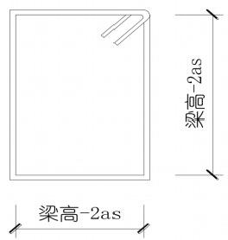

第七章：转换层钢筋工程

7.1工艺流程图
转换层墙柱钢筋绑扎→墙柱钢筋定位固定(使其钢筋骨架边缘在墙柱边线保护层范围内)→墙柱钢筋验收整理→框支梁钢筋绑扎→框支次梁及框架
梁钢筋绑扎→梁钢筋验收及整理→转换层板筋绑扎→钢筋隐蔽验收

7.2施工方法：
7.2.1 钢筋加工：钢筋加工严格按照配筋单下料加工成型，严禁不合格的
半成品进入施工现场。钢筋具体加工构造见下图；
梁柱封闭箍筋加工尺寸图：

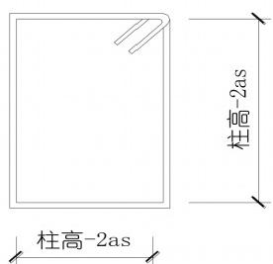

注：as为相应构件受力主筋保护层厚度
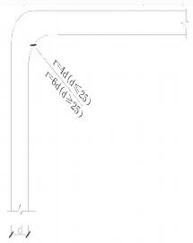
7.2.2梁、柱封闭箍筋弯钩构造图：(3):梁柱纵向钢筋弯折要求图：
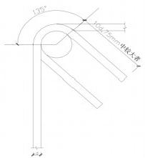

7.3钢筋接头位置、锚固长度、搭接长度：
7.3.1 本转换层纵向受力钢筋的锚固长度按设计及03G101-1 要求为38d

(d为钢筋直径)。纵向受拉钢筋搭接长度视搭接接头面积百分率：ξ≤25,搭接长度为1.2Lae:ξ≤50,搭接长度为1.4Lae: ξ≤100,搭接长度为
1.6Lae.
7.3.2关于本转换层柱为框支柱 (KZZ),同时考虑到本转换层抗震等级为
特“I”级，按03G101-1中KZL、KZZ节点施工。
7.3.2.1 梁主筋的锚固：底筋、面筋在边柱或者支座端部内水平直锚固长度≥0.4laE后，面筋100%下锚至梁下1.01aE,底筋100%完全满足锚固
长度，均为一次性切断。具体见下图：

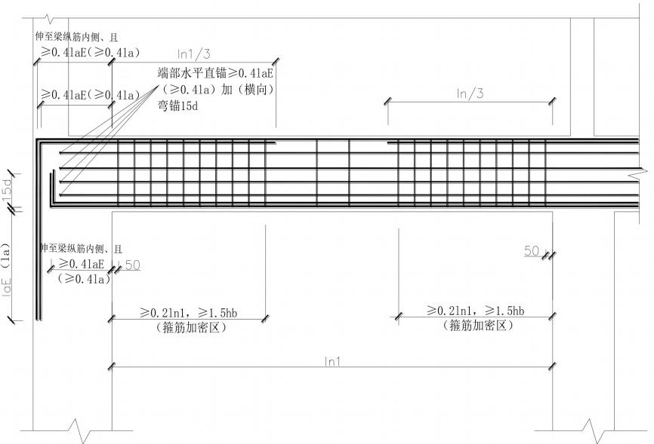
7.3.2.2框支柱部分纵筋伸到上层剪力墙楼板底，原则为能通则通。 框支柱顶纵筋锚固详图见下图：

框支柱部分纵筋延伸到上层剪力
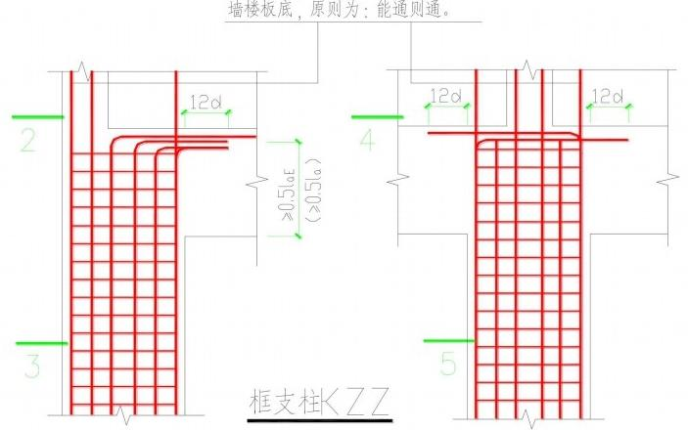
注：柱底纵筋的连接构造同抗震框架柱。

7.3.2.3柱筋的接头第一排距楼板MAX{Hn/6,hc,500}, 第二排与第一排钢筋按35d错开，接头数量按同一截面不大于50%进行操纵，墙体钢筋的接
头位置及数量按设计总说明与03G101-1图集为准。
7.3.2.2.1 框架梁在中柱内的梁钢筋应尽量贯穿设置，避免柱内梁筋重叠，次梁钢筋在主梁内锚固。当跨度较大，下部受力主筋需接长时，钢筋使 用直螺纹接头。同一截面的钢筋接头数量应≤50%,相邻钢筋接头应错开不小 于35d。梁下部钢筋在净跨1/3 区段的中跨内不准设置接头，应设置在边跨1/3 区段内；梁上部钢筋可在跨中1/3 区段设置现场接头，直螺纹接头同一截面内接头数量应≤50%,在支座处上部钢筋须贯穿设置。上部钢筋因接长而 设置的直螺纹接头，可在边跨1/3 区段内设置，但同一截面内的接头数量应
≤25%,且梁端加密区内不宜设置直螺纹接头。

7.3.2.2.2 板筋按设计要求板面筋在中间支座贯穿设置，在端支座应伸至外侧梁角筋内侧或者墙外侧水平分布筋内弯锚入柱、墙、梁内且长度满足一个La长度。板底筋在中间支座贯穿设置，在边支座按La长度锚固于柱、墙、梁内。板上部受力钢筋在跨中1/3 区段使用绑扎接头，同一截面数量应 ≤50%。板下部受力钢筋在边跨1/3区段内使用单面焊接接头，同一截面数量
应≤50%。

7.4钢筋接头：
7.4.1框支柱纵向钢筋(d均≤25mm)使用电渣压力焊接头连接方式。为了确保钢筋焊接质量，应严格按钢筋焊接生产操作规程进行施工，并使用《钢
筋焊接通用技术规程》进行检查与验收。
7.4.2本工程梁纵向钢筋小于22的使用闪光对焊及电弧焊接头，接头表面不得有烧伤、接头轴线偏移与弯折，接头结合不良、接头氧化缺陷、接头
过烧缺陷、热影响区淬火脆裂与接头区域有裂纹等现象。
7.4.3其余墙(≤14mm)、楼板纵向钢筋使用绑扎接头。
梁板钢筋接头位置：上部纵筋在跨中1/3 范围内，下部纵筋锚固在支座内或 者弯矩较小处范围内，接头35d且不小于500mm范围内接头钢筋面积不得超
过钢筋面积25%。

7.5钢筋保护层：
各类钢筋保护层厚度：①柱、梁主筋保护层厚度为25mm。②主梁上部钢筋的保护层厚度a=次梁面筋直径+板面筋直径+板面保护层厚度。③墙体外侧水平钢筋的保护层厚度为15mm,④板的外侧受力主筋的保护层为15mm,⑤筒体
暗梁保护层厚度为50mm。
7.5.1柱子、墙体保护层的操纵方法为在柱筋绑扎完成后，使用φ16短钢
筋点焊于柱箍或者主筋上，外伸长度符合保护层要求，且间距不大于600×

以上内容仅为本文档的试下载部分，为可阅读页数的一半内容。如要下载或阅读全文，请访问：https://d.book118.com/418131133121006031

